实验8 数据存储
实验要求：
- 掌握Android常用数据存储方式
- 熟练使用SharedPreferences进行简单数据存储
- 熟练使用SqlLite数据库进行数据存储
实验内容：
- 登陆与记住我功能
LoginActivity：登陆功能
MainActivity：登陆成功后显示的主页面
实现登陆功能，用户输入用户名和密码，点击“登陆”按钮登陆，登陆界面有一个复选框，当勾选时记住正确验证的用户的登陆信息（保存到SharedPreferences中），下次打开应用时自动登陆（打开应用判断是否记住密码，如果是直接进入MainActivity界面）。
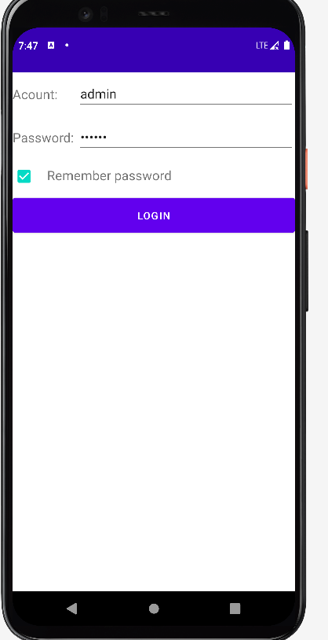
- 网上图书馆
需要保存的信息：书本信息，和书本所属类别。每本书有其所属的类别。
create table Book (  id integer primary key autoincrement,  author text,  price real,  pages integer,  name text  category_id integer  ) | create table Category (  id integer primary key autoincrement  category_name text,  category_code integer)
使用SqlLite数据库创建数据库library，并创建Book和Category这两个表。往Category里插入2条默认书类别数据（如：经济类， 1）。创建一个MainActivity，用于显示所有的图书条目信息（使用ListView），每个条目显示书的名字，类别和价格。在MainActivity点击一个按钮（自己布局）进入AddBookActivity，在AddBookActivity可以添加一本书的信息到数据库中。
